Definiţia inteligenţei

Inteligenţa este capacitatea creierului de a înţelege uşor şi repede probleme noi şi cu totul nefamiliare. Dacă nişte oameni care nu ştiu nimic despre o anumită activitate (spre exemplu : pescuit) încep deodată să o practice, fără să primească sfaturi sau indicaţii de la alte persoane, atunci cel mai inteligent dintre ei va pricepe mai repede decît ceilalţi ceea ce e de priceput în acest domeniu (locaţia cea mai avantajoasă, momeala potrivită pentru fiecare tip de peşte etc.) Cînd unui matematician i se cere să rezolve probleme de matematică nu îi este testată inteligenţa, întrucît matematica nu reprezintă pentru el “un domeniu nou şi nefamiliar”.
O problemă poate să devină familiară în două moduri :
a) predare. Inteligenţa nu se confundă cu cunoaşterea. În materie de inteligenţă învăţătura preluată de la alte persoane (educaţia părinţilor, materia predată în şcoli, metode învăţate de la prieteni etc.) nu are nici o relevanţă, ci doar aceea deprinsă prin raţiune proprie, descoperirile pe care intelectul le face de unul singur. Este posibil, de exemplu, ca un om să deţină încă de la cinsprezece ani anumite cunoştinţe, pe care altul le află abia la douăzeci şi cinci, şi în acelaşi timp, acesta din urmă să fie mai inteligent, pentru motivul simplu că primului i-au fost explicate (a avut cine să-l îndrume), pe cînd al doilea şi-a dat seama de ele singur, a făcut “descoperiri”. Omul nu are nevoie de inteligenţă pentru a i se explica, ci doar pentru a-şi da seama singur, iar materia predată în şcoli va contribui la dezvoltarea inteligenţei doar în măsura în care îl inspiră şi îl pune pe gînduri pe cel ce o recepţionează.
b) experienţa anterioară. Caracteristica inteligenţei fiind aceea că învaţă din experienţa anterioară, rezultă că soluţia la o anumită problemă este înţeleasă o singură dată în viaţă : prima dată ; ulterior creierul nu face decît să aplice pentru toate problemele identice sau asemănătoare metoda deja ştiută. Cei care au rezolvat ei înşişi o problemă în trecut sau li s-a predat de către alţii metoda ei de rezolvare, nu mai au nici o dificultate în a rezolva probleme identice sau asemănătoare. O problemă practică sau teoretică solicită inteligenţa doar atunci cînd este cu totul nouă şi nu seamănă cu nimic din experienţa anterioară (în materie de inteligenţă nu există antrenament, pregătire). În viaţa de zi cu zi, în majoritatea situaţiilor în care ni se cere să rezolvăm probleme, aplicăm cunoaşterea (soluţii deja ştiute) şi nu inteligenţa (rezolvări “pe loc” şi spontane).
Perioada îndelungată de gîndire face şi ea ca o problemă să devină, treptat, familiară. Tocmai din acest motiv la testele de evaluare a inteligenţei subiecţilor li se impune o limită de timp – atunci cînd sînt lăsaţi să zăbovească oricît lîngă întrebări, vor găsi soluţia, dar în acest caz testul nu mai are relevanţă cu privire la inteligenţa lor. (Totuşi, aceasta nu înseamnă că subiectul trebuie zorit, încît să nu aibă timp să se gîndească bine ; el trebuie să gîndească repede, dar nu în grabă, de aceea limita de timp la testele de inteligenţă trebuie să fie una rezonabilă.) O inteligenţă slabă va obţine aceleaşi rezultate sau chiar mai bune decît o inteligenţă superioară atunci cînd i se acordă sau îşi acordă suficient timp (cu alte cuvinte, munca susţinută suplineşte foarte bine lipsa inteligenţei şi duce practic la acelaşi rezultat). La fel stau lucrurile şi în ce priveşte descoperirile din domeniul ştiinţei : dacă ele sînt făcute într-un interval relativ scurt, atunci se datorează inteligenţei ; dacă vin după cercetări îndelungate şi multă bătaie de cap, atunci nu. Definiţia inteligenţei va conţine, deci, sintagma “uşor şi repede”.
Eroarea cea mai frecventă în acest domeniu este aceea de a confunda talentul cu inteligenţa, sau de a considera că există o legătură între ele. Prejudecăţile şi miturile din zilele noastre ne spun că un mare şahist, matematician, poet, muzician, politician etc. este un om cu o inteligenţă ieşită din comun, că un om al cărui nume a rămas în istorie ar fi şi el de o inteligenţă deosebită sau că o carieră strălucită s-ar datora inteligenţei. Nu este deloc aşa. Talentul reprezintă priceperea unui om la o activitate pe care a practicat-o îndelung, pe cînd inteligenţa reprezintă priceperea la activităţi pe care nu le-a practicat niciodată. Inteligenţa este prin esenţă polivalentă şi are caracter universal : omul isteţ înţelege uşor şi repede ce e de înţeles în orice aspect al vieţii, fie că e vorba de treburi inginereşti, emoţionale, ştiinţifice, sociale, politice etc, pe cînd talentul are caracter special, este eficient numai în domeniul său. Orice talent sau pricepere este rezultatul exclusiv al repetării şi al unei practici îndelungate, este “1% inspiraţie şi 99% transpiraţie” (uneori se simte şi-n miros) şi nici nu implică, nici nu exclude inteligenţa – nu are nici o legătură cu ea (decît poate aceea că un coeficient superior de inteligenţă reuşeşte să asimileze mai repede şi mai durabil informaţiile). La fel cum priceperea unui fotbalist la fotbal sau a unui solist la cîntat nu au legatură cu inteligenţa, ci depind doar de exerciţiu, tot aşa nici priceperea unui matematician la matematică sau a unui fizician la fizică nu au legătură cu inteligenţa. Diferenţa dintre un matematician genial şi unul mediocru nu este una de inteligenţă, ci de interes şi de preocupare, de timp afectat studiului (cu alte cuvinte, realizările profesionale relevă dacă omul e muncitor sau leneş, şi nu dacă e inteligent sau nu). Există oameni care, deşi isteţi şi ageri la minte, găsesc că munca grea este plictisitoare şi preferă în locul ei distracţiile, viaţa mondenă şi fleacurile, care duc apoi spre trîndăvie. De exemplu, faptul că un om nu deosebeşte o pictură valoroasă de una ieftină nu îl face să fie “prost”, faptul că un om nu e calificat să facă parte din juriul unui concurs de gimnastică nu înseamnă că ar fi prost, şi aşa mai departe. Erudiţia necesară unui specialist sau cunoscător se poate dobîndi numai prin experienţă îndelungată şi prin multă muncă.
Inteligenţa priveşte numai capacitatea creierului de a înţelege probleme, şi nu şi alte calităţi ale minţii (capacitate de memorare, capacitate de calcul, vastitatea cunoştinţelor, îndemînare motrică etc.) Procesul de înţelegere se referă, în principiu, la stabilirea relaţiilor de asemănare ori de cauzalitate ce există între lucruri, fapte, situaţii etc ; spunem despre un fenomen că îl “înţelegem” atunci cînd ştim ce îl cauzează sau cînd ştim în ce categorie de abordare trebuie încadrat (cu ce se aseamănă). Capacitatea creierului de a sesiza analogii şi similitudini îi permite să aplice o soluţie nou învăţată la toate situaţiile pe care ulterior le va identifica a fi asemănătoare ; datorită ei sîntem capabili să folosim în limbajul uman formule ca “etc.” “şi aşa mai departe” “şi altele” şi altele (odată înşirate cîteva trăsături comune, omul înţelege despre ce e vorba şi nu mai are nevoie de precizări). În tratatele de specialitate, enunţul abstract este întotdeauna însoţit de exemplul concret tocmai pentru ca cel ce studiază să înţeleagă mai uşor observînd asemănările ce există între cele două.
În ce priveşte celălalt tip de legături pe care inteligenţa le stabileşte (relaţiile de cauzalitate), intelectul omului este capabil să prevadă, în măsura în care experienţa anterioară l-a învăţat, ce consecinţe sau repercusiuni va produce un anumit eveniment, sau, parcurgînd invers şirul evenimentelor, să deducă ce cauză l-a determinat (ce fapt l-a avut pe acesta drept consecinţă). Fenomenele complexe, în care o multitudine de factori se suprapun, converg sau îşi anihilează reciproc efectele (de exemplu, fenomenele sociale, economice, politice etc.) sînt mai greu de înţeles, deoarece necesită şi o capacitate de a sesiza esenţialul, de a discerne din multitudinea de factori care ce pondere are în producerea rezultatului (ce este important şi ce este detaliu, cine cauzează şi cine doar favorizează). Spre exemplu, e mai greu de înţeles din ce cauză se produce inflaţia, decît din ce cauză se produc valurile pe mare.
Nu-şi au locul într-un test de inteligenţă întrebări în care subiectului i se cere să efectueze calcule matematice, să numere cîte paralelipipede sînt într-o imagine tridimensională sau cîte patrulatere formează nişte linii intersectate, deoarece asemenea întrebări testează capacitatea de calcul a creierului (rezistenţa lui la efort) şi nu inteligenţa : sînt o mulţime de operaţii de efectuat, dar nu e nimic de înţeles acolo. Iată cîteva exemple de întrebări care solicită numai activitate de calcul : “Un ceas de perete întors cu susul în jos la trei fără un sfert după-amiaza, va avea minutarul îndreptat spre stînga sau spre dreapta?” “Cuvîntul ‘mineral’ poate fi scris folosind numai litere din cuvîntul ‘parlament’?” “Scris invers, numărul o mie o sută douăzeci şi cinci este cinci mii două sute cinsprezece?” “Nouă găini, doi cîini şi trei pisici au în total treizeci şi opt de picioare?” etc.
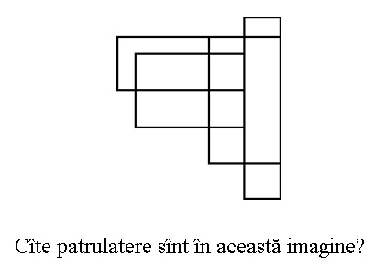
Este epuizant pentru oricine să răspundă la cincizeci de întrebări în zece minute, dar testează inteligenţa numai acele întrebări în care subiectul trebuie să descopere singur o relaţie ascunsă ce leagă elementele ipotezei. Acestea, de exemplu, sînt reuşite, iar pentru cineva care nu a văzut niciodată asemenea teste, ele sînt cu adevărat dificile (desigur, pentru aceia care îşi petrec vremea exersînd teste i.q, ele sînt banale) :

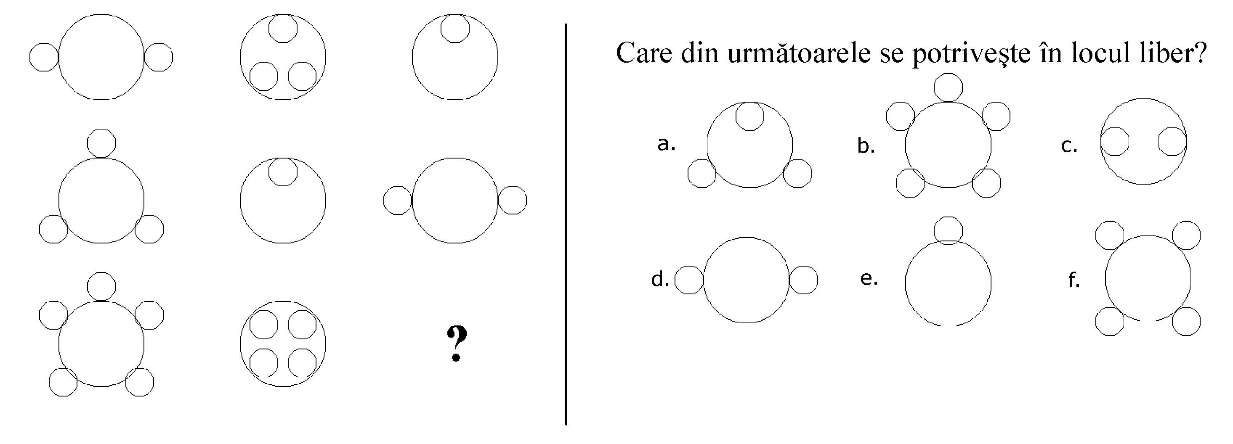

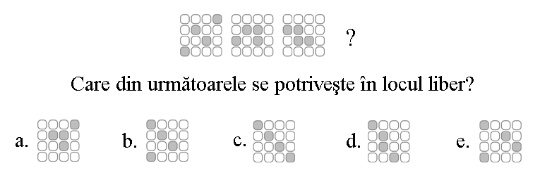

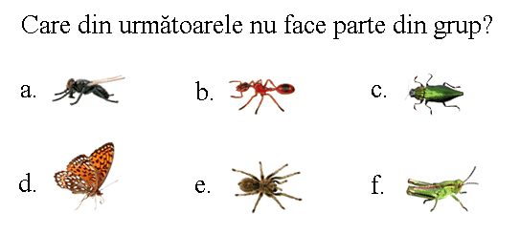

Calculul pe care un test i.q. îl implică trebuie să fie simplu şi să nu îngreuneze procesul de înţelegere. De multe ori, din dorinţa de a le face mai dificile, examinatorii nu fac decît să complice lucrurile introducînd un exces de elemente (culori, forme, figuri etc.) încît sînt puţine relaţii de descoperit, dar o cantitate de date şi de elemente grafice mult prea mare (sînt introduse diversiuni). Aceasta, de exemplu, nu e bună.

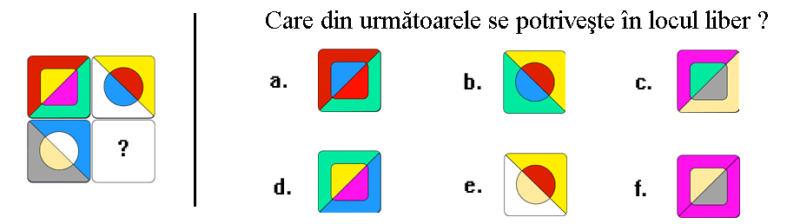

Evaluarea pe cale de experiment a inteligenţei este în principiu simplă : ceea ce trebuie verificat este cît de repede învaţă un om, singur, fără nici un fel de explicaţii sau îndrumări, o activitate pe care nu a mai practicat-o niciodată şi despre care nu ştie nimic. (De exemplu, nişte copii care nu au văzut niciodată calculator ar putea fi testaţi cît de repede învaţă singuri, fără nici un fel de explicaţii sau îndrumări, să joace un joc de strategie. Pe de o parte, se poate prezuma că o asemenea activitate stîrneşte acelaşi entuziasm la toţi concurenţii, iar pe de alta, într-un joc de strategie sînt o mulţime de lucruri de priceput (amplasarea clădirilor, recrutarea trupelor în funcţie de teren şi de trupele adversarului etc.))
Se ţine cont de aceste condiţii :
- e o activitate cu totul nouă pentru subiect, un domeniu despre care nu ştie nimic
- subiecţii judecă ei înşişi, fără sugestii sau îndrumări de nicăieri
- activitatea e una care solicită capacitatea de înţelegere a creierului, şi nu alte calităţi
- la activităţile de durată se cere ca participanţii să manifeste acelaşi entuziasm, acelaşi interes faţă de activitate (este evident că un concurent preocupat treburi, nu va face progrese, chiar dacă în fapt este un om isteţ)
Testarea inteligenţei se poate face şi cu obişnuitele teste i.q, cu condiţia esenţială că subiectul nu a mai văzut niciodată aşa ceva şi cu precizarea că intervine din nou mult invocata problemă a familiarităţii : cei care au făcut puţină şcoală sau nu au făcut deloc, nu sînt familiari cu noţiuni abstracte (litere, cifre, figuri geometrice etc), nu prea cunosc ordinea literelor în alfabet şi nu sînt obişnuiţi să facă des calcule matematice, deşi asta nu înseamnă că nu ar fi capabili să înţeleagă la fel de bine ca un om cu multă şcoală. De asemenea, absolvenţii de profil real se vor descurca mai bine la teste cu baze de date matriciale, iar cei de profil uman la teste lingvistice sau verbale, nu datorită inteligenţei, ci datorită familiarităţii cu acest tip de raţionamente.

Dacă inteligenţa e ereditară sau nu

Unii savanţi au formulat păreri conform cărora inteligenţa ar fi nativă, ar deriva din genele moştenite de la părinţi şi nu depinde deloc de ei să devină mai deştepţi. În realitate, inteligenţa este rezultatul unui îndelung proces de formare, rezultatul experienţelor şi învăţăturilor pe care individul le acumulează în timp şi nu trebuie privită simplist, ca un produs care se livrează la naştere şi care rămîne neschimbat de-a lungul vieţii. În funcţie de factorii sociali, de experienţele prin care trecem, de anturaj, inteligenţa se schimbă în timp ; o deprindem, în mod inconştient, de la oamenii pe care-i cunoaştem, şi mai ales de la aceia, alături de care ne petrecem cea mai mare parte a timpului. Inteligenţa, fiind un factor social, este o astfel de trăsătură, care “se propagă”. Pe nesimţite, influenţa unor oameni se răsfrînge asupra celor care intră în contact cu ei şi asistăm fie la o creştere generală a nivelului intelectual, fie la o îndobitocire generală. Variaţiile în nivelul de inteligenţă dintre diferitele regiuni ale globului relevă nu atît diferenţe genetice, rasiale, cît diferenţe de mediu intelectual (eficienţă sau deficienţă educaţională) : o generaţie crescută prost va semăna cu cei care i-au crescut, iar urmaşii lor, cu ei. Depinzînd de educaţie, de mediul în care creşte, un copil născut din părinţi inteligenţi poate foarte bine să ajungă un imbecil, la fel de bine cum un copil din oameni grei de cap să crească într-un om isteţ şi ager la minte. Genele nu au nici o influenţă, iar calea spre “deşteptăciune” e deschisă oricui. Dintre experienţele prin care trecem, doar acelea contribuie la dezvoltarea inteligenţei, a căror impresie puternică ne dă de gîndit şi ne provoacă o stare de frămîntare ce persistă o anumită perioadă de timp. Cu cît un eveniment ne tulbură mai puternic, cu atît stimulează mai mult gîndirea ; în acest mod, persoana evoluează, îşi schimbă în timp modul de gîndire şi comportamentul, întreaga personalitate.
Desigur, temperamentul, anumite trăsături de caracter, prin însăşi natura lor, favorizează dezvoltarea inteligenţei : o fire curioasă şi activă, care nu renunţă uşor în faţa dificultăţilor, va acumula cu siguranţă mai multă experienţă de-a lungul vieţii decît una apatică şi ignorantă. Aşa cum nu ar avea rost să construim cu materialele cele mai bune pe o temelie şubredă, de nămol, nu are rost nici munca de a educa un ignorant pe care nimic nu îl mişcă, nimic nu îl pune pe gînduri.
Inteligenţa este o astfel de trăsătură care doar prin ea însăşi nu aduce celor leneşi şi molîi nici un folos, dar este ca un combustibil nemaipomenit, care la cei ambiţioşi şi dornici de muncă le măreşte de zeci de ori capacităţile.

